**Классный час в 1 «а» классе: "Здоровье-это здорово".**

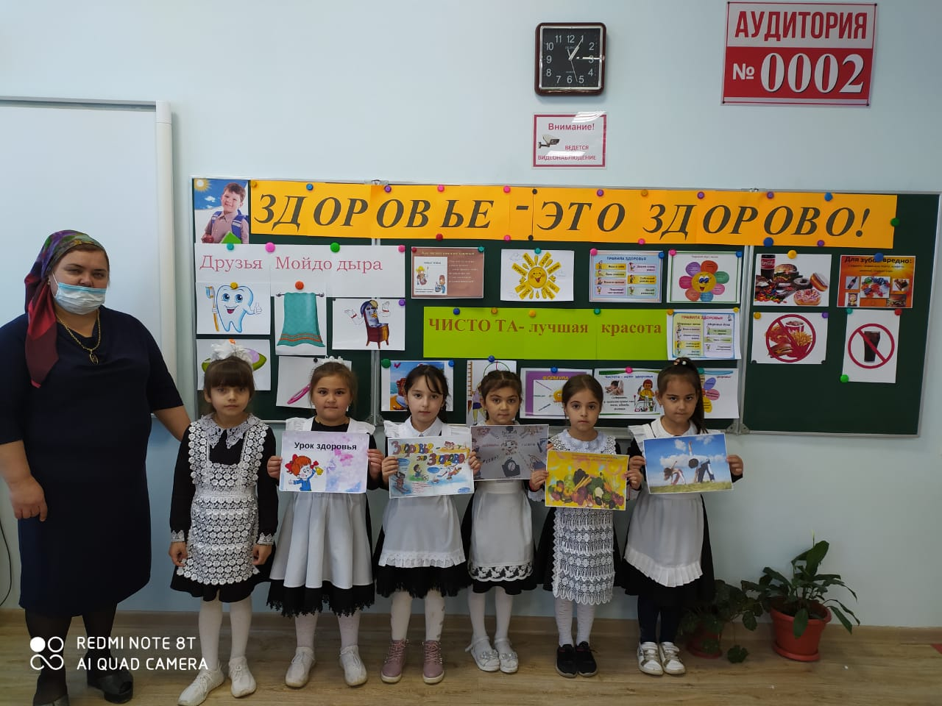

Подготовила и провела :***Ханавова А.К., учитель начальных классов***

**Цель:**сформировать представление о здоровье как одной из ценностей человеческой жизни, рассмотрев факторы, влияющие на здоровье человека.  
  
**Задачи:**  
прививать положительное отношение к физической культуре и спорту; формировать правильное представление о пользе соблюдения режима дня, закаливания; ознакомить учащихся о необходимости правильного питания.

**Ход урока.**

**I. Организационный   момент.**

Я надеюсь, что сегодняшний   классный час поможет вам узнать много нового, интересного и неожиданного о   том, что, как вам кажется, вам уже известно.

**II. Актуализация знаний и постановка   проблемы.**

* Чтобы   определить тему сегодняшнего классного часа, я задам вам несколько вопросов.
* Какими вы себя   представляете в будущем?
* Без чего это невозможно?
* Перед вами   листок бумаги. Он поделён пополам. Нарисуйте слева всё, что помогает быть   здоровым. Нарисуйте справа всё, что мешает вам быть здоровым. Всё ли   правильно мы понимаем?
* Сегодня мы   поговорим о нашем здоровье и о том, как его сохранить.
* Объясните   значение пословиц:

   Береги платье снова, а здоровье смолоду.

    Было бы здоровье - остальное будет.

    Здоровое тело лучше богатства.

    Здоровье - всему голова.

Здоровье дороже денег.

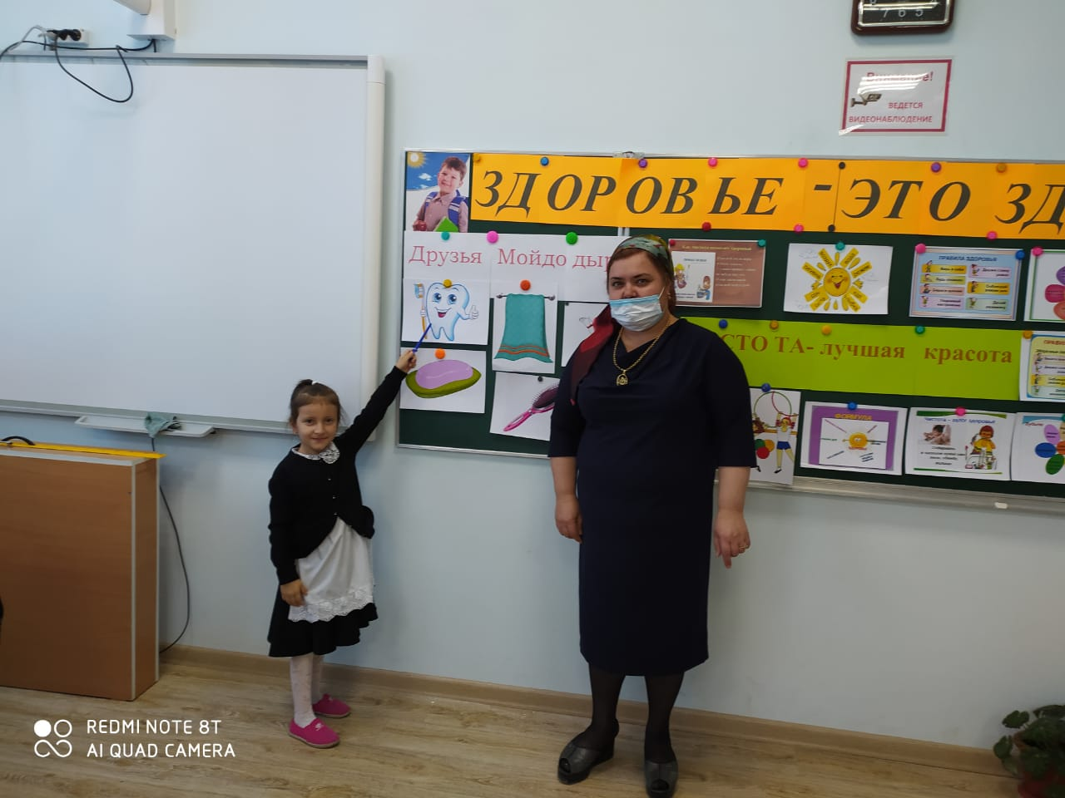

**III. Путешествие на станцию “Гигиеническая»**

* Отправляемся на   первую станцию.
* Сопровождать нас в пути будет Доктор   Айболит.
* Что такое   «гигиена»?
* Гигиена – это   наука о здоровье человека.    Давайте   вспомним правила первой гигиены.
* Отгадайте   загадку:

Красные двери   
В пещере моей,   
Белые звери   
Сидят у дверей.   
И мясо, и хлеб – всю добычу мою –   
Я с радостью этим   зверям отдаю.

* Сколько раз в   день надо чистить зубы?
* Зубы надо   чистить столько раз, сколько раз вы кушаете. После каждого приёма пищи надо   прополоскать рот водой.
* Сколько раз в   день надо умываться?
* Сколько раз в   день надо причёсываться?
* А надо ли мыть   уши?
* Как часто надо   мыть тело?
* Сколько раз в   день моют руки?
* А для того, чтоб   везде успеть, надо соблюдать режим дня. Вспомним основные этапы режима дня. Я   называю строчку, а вы нужное слово.

Стать здоровым ты решил   
Значит, выполняй … (режим).  
  
Утром в семь звенит настырно   
Наш весёлый друг …  (будильник).

На зарядку встала вся   
Наша дружная … (семья).

Режим конечно не нарушу –   
Я моюсь под холодным … (душем).

Поверьте, мне никто не помогает   
Постель я тоже … (застилаю).

После душа и заправки   
Ждёт меня горячий …(завтрак).

После завтрака всегда   
В школу я бегу, …(друзья).

В школе я стараюсь очень   
С лентяем спорт дружить …(не хочет).

Ну вот! Ура! Звенит звонок!   
Последний кончился …(урок)!

С пятёрками спешу домой   
Сказать что я - всегда герой …(герой)!

Всегда я мою руки с мылом,   
Не надо звать к нам …(Мойдодыра)!

После обеда можно спать,   
А можно во дворе …(играть).

И в мороз и в жару   
Играть на улице …(люблю).

Мяч, скакалка и ракетка,   
Лыжи, санки и коньки   
Лучшие друзья …(мои).

Мама машет из окна   
Значит, мне домой …(пора).

Теперь я делаю уроки,   
Мне нравится моя …(работа).

Я важное закончил дело,   
И погулять иду я …(смело).

Я, ребята, не грущу,   
Я с работы папу … (жду),

Домой мы весело идём,   
Нас ужин мамин дома … (ждёт).

После ужина веселье,   
В руки мы берём гантели,  
С папой спортом занимаемся,  
Маме нашей … (улыбаемся).

Мама от нас не отстаёт,  
В руки скакалку она …(берёт).

Смотрит к нам в окно луна  
Значит, спать давно …(пора).

Я бегу скорей под душ,  
Мою и глаза, и уши.  
Ждёт меня моя кровать,  
«Спокойной ночи»!  
Надо…(спать)!

Завтра будет новый день!  
Режим понравился тебе?

**III. Путешествие на станцию   “Физкультурная»**

* На этой станции наши физорги разучат   с вами новый комплекс утренней зарядки.

1. Солнышко встаёт.
2. Дровосек рубит дрова.
3. Мельник мелет муку.
4. Пекарь месит тесто.
5. Печник топит печь.
6. Тесто подходит.
7. Пекарь стряпает пирожки.
8. Пирожки достают из печки.
9. Ребята аплодируют пекарю.

Здоровье в   порядке?

**IY. Путешествие   на станцию  «Спортивная»**

По воде под ивняком  
Ходит аист босиком.  
И не хнычет:  
«Ой, беда,  
Ой, холодная вода!»

**-Почему аист не простужается?**

* Ребята, отгадайте   загадки и узнаете, какой спортивный инвентарь помогает людям стать крепче,   сильнее, выносливее:

Он летать совсем не хочет.  
Если бросишь, он   подскочит.  
Бросишь снова, мчится   вскачь,  
Ну конечно – это…(мяч).

Этот конь не ест овса,  
Вместо ног два колеса.  
Сядь верхом и мчись на   нём,  
Только лучше правь рулём.   (велосипед)

Кто на льду меня догонит?  
Мы бежим вперегонки.

А несут меня не кони,  
А блестящие … (коньки).

Катаюсь на нём до вечерней   поры,  
Но ленивый мой конь возит   только с горы.  
Сам на горку пешком я   хожу,  
И коня своего за верёвку   вожу.    (санки)

Деревянные кони по снегу   скачут,  
А в снег не   проваливаются.    (лыжи)

* Назовите виды спорта.
* А сейчас к доске выйдут ребята, которые   ходят в разные секции и спортивные кружки.
* Легко ли быть спортсменом?
* Ребята, что даёт человеку спорт?

Какой вывод мы можем сделать?

**Y.   Путешествие на станцию «Питание»**

* Человек не может быть   здоровым без правильного питания. Сегодня мы поговорим и об этом.
* Доктор Айболит предлагает нам поиграть в игру

«Полезное, неполезное». Ваша   задача внимательно смотреть на экран и определить, какие продукты полезные, а   какие нет.

Продукты -  морковь, чипсы, йогурт, яблоко, кока-кола,   хлеб, конфеты, клубника, торт, рыба.

* С продуктами разобрались. А в каких продуктах больше всего витаминов?
* Ребята расскажут  в каких   продуктах содержатся витамины и чем    они полезны.

Витамин – «А» содержится в моркови,   капусте, картофеле. Он необходим для роста костей, роста крепких зубов и   острого зрения.

Витамин – «В» содержится в яблоках,   свёкле, репе. Он необходим для того, чтобы быть сильными, иметь хороший   аппетит и отличное настроение.

Витамин – «С» содержится в чесноке, лимоне, смородине. Он необходим   для того, чтобы быть бодрым, иметь хороший иммунитет и не болеть вирусными   заболеваниями и гриппом.

* Желательно питаться 5 раз в сутки:

1. Завтрак дома.
2. Завтрак в школе.
3. Обед дома.
4. Полдник дома
5. Ужин дома.

**YI. Станция «Итоговая»**

* Ребята, наше путешествие подошло к концу. Нам надо вывести правила   разумного поведения человека для того, чтоб сберечь здоровье на долгие годы.
* Возьмите листочки и напишите правила, которые надо соблюдать   человеку для сохранения своего здоровья.
* Зачитайте, что у нас получилось?

       Правила   хорошего здоровья

1. Соблюдать правила гигиены.
2. Соблюдать режим дня.
3. Заниматься спортом.
4. Закаливать организм.
5. Правильно питаться 5 раз в день.
6. Употреблять больше овощей и фруктов.
7. Больше времени проводить на свежем воздухе, а не за компьютером и   телевизором.
8. Жить без вредных привычек: не пить, не курить, не употреблять   наркотики.

* Заканчивая наш классный час, мы покажем наши плакаты, которые   напомнят всем что можно, а чего нельзя делать. После уроков организуем   выставку рисунков ребят.
* Что нового узнали о своём здоровье?

Будьте здоровы!

